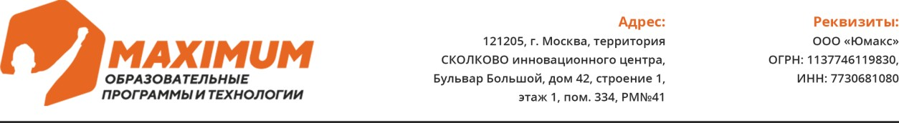

|  |  |
| --- | --- |
| 31.10.2024 № 350-10/МП  На № от  О проведении Всероссийской олимпиады для школьников  «Максимум профессий» | И.о. министра образования и молодежной политики Свердловской области  С. Ю. Тренихиной |

**18 ноября 2024 года** стартует отборочный тур ежегодной **Всероссийской олимпиады школьников «Максимум профессий»**, которая входит в Перечень олимпиад и иных интеллектуальных и творческих мероприятий на 2024/25 учебный год и утверждена приказом Минпросвещения № 620 от 30.08.2024 (пункт 201). Также **Олимпиада**

**«Максимум профессий» входит в инициативу «Наука побеждать» Десятилетия науки и технологий в России**, направленную на создание новых и совершенствование имеющихся механизмов выявления талантливой молодежи.

Регистрация и вся информация об олимпиаде находится на официальном сайте: <https://mxedu.ru/region_olimp_mp>

Организатором олимпиады является российская образовательная IT-компания **MAXIMUM Education** (ООО «Юмакс»), которая более 10 лет обучает школьным предметам, а также реализует бесплатные программы, направленные на улучшение успеваемости школьников, их профессиональную ориентацию, приобретение новых навыков и на эффективное участие родителей в образовательном процессе.

Олимпиада «Максимум профессий» проводится в рамках комплексной работы по профориентации школьников и направлена на популяризацию олимпиадного движения, развитие интереса к научно- исследовательской деятельности и на знакомство участников с разнообразием мира профессий. **Участие в олимпиаде смогут принять на бесплатной основе учащиеся 8-11 классов в возрасте от 14 до 17 лет.**

Олимпиада проводится по следующим профилям:

* Химия и биология
* Математика и физика
* История и обществознание
* Математика и обществознание
* Русский язык, литература и английский язык.

Именно эти комбинации предметов всегда лидируют среди школьников, так как позволяют выбрать самые востребованные профессии. При этом участие возможно сразу в нескольких профилях олимпиады, что позволит старшеклассникам с разнообразными интересами раскрыть весь свой потенциал.

Проведение олимпиады в онлайн-формате обеспечивает равные условия доступа школьникам со всей страны к возможности участия в мероприятии. Для того, чтобы максимально приблизить задания олимпиады к задачам, с которыми выпускники столкнутся в будущей профессиональной деятельности, в их подготовке принимают участие ведущие специалисты и эксперты крупных российских компаний и образовательных учреждений, таких как компания HeadHunter (направление для студентов и молодых специалистов), сеть книжных магазинов «Читай-город», а также IT-колледж цифровых профессий Maxitet. Все участники олимпиады получат сертификат, а победители и призеры — именной диплом.



|  |  |
| --- | --- |
| С уважением,  Генеральный директор | М.Ю. Мягков |